**王府社区2023年办公经费支出（6月）**

安装窗帘盒 制作暖气罩 240元

残疾人无障碍扶手安装 300元

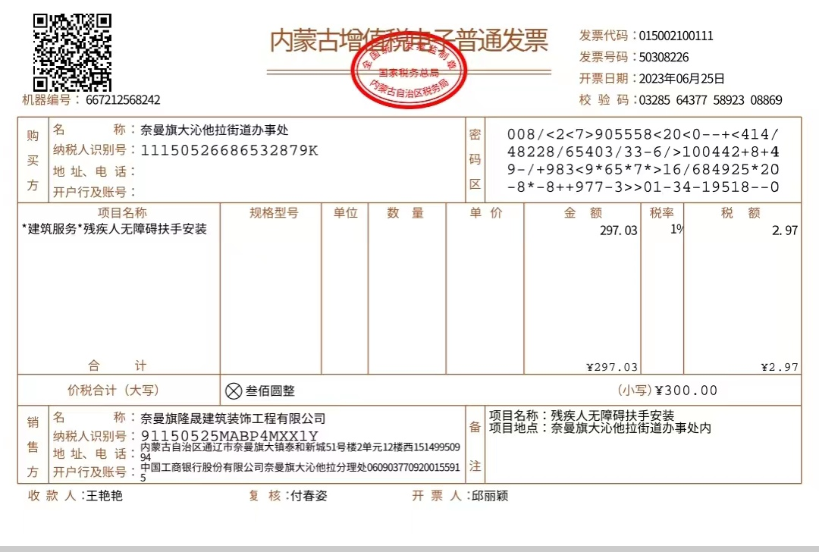

印刷品 300.70元

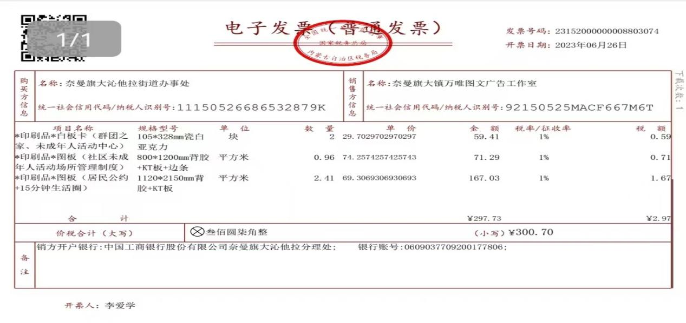

设计服务 120元

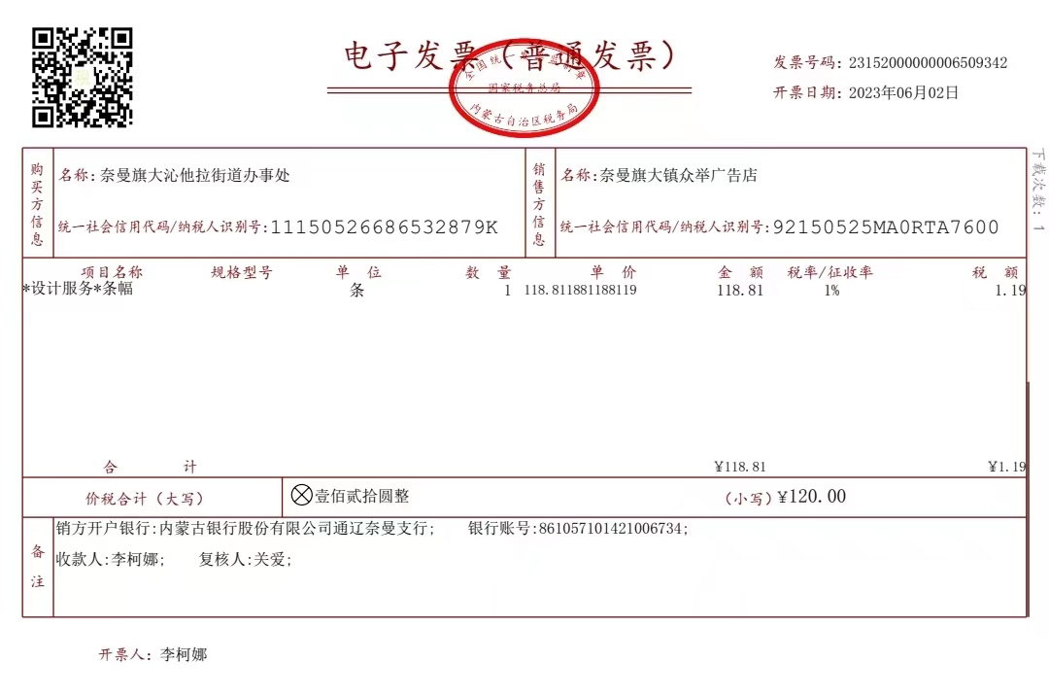

大沁他拉街道王府社区居民委员会

2023年6月30日